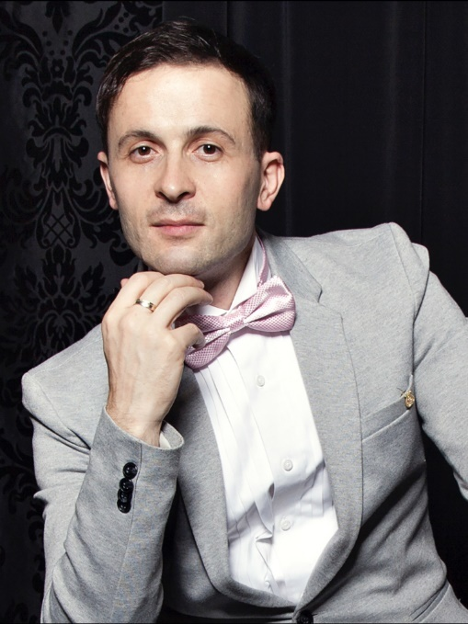
Der georgisch-amerikanische Pianist und Komponist Giorgi Latso wurde vom Liechtensteiner Volksblatt als „ein Magier der makellosen Technik“ und einfach als „großartig“ bezeichnet. Die Los Angeles Times lobt seinen „inneren Reichtum und seinen ‚vornehmen‘ Geist" und Lie: Zeit seine „transzendente Technik und Tiefe des musikalischen Denkens“.
Nach Beethovens 5. Klavierkonzert op. 73 im WUK Kulturhaus begrüßte ihn Der Standard als „einen technisch brillanten Pianisten, der von berührender Lyrik und echter Tiefe geprägt ist“. Diese mitreißende Aufführung führte zu einer Einladung von Papst Benedikt XVI., Mozarts Klavierkonzert Nr. 21 mit den Wiener Philharmonikern in der Basilika di Santa Maria Maggiore in Rom zu spielen. Im Rahmen dieses großen Erfolgs erhielt Giorgi eine Privataudienz im Vatikan.
Anschließende Tourneen in den USA, Taiwan und Japan brachten ihm ausverkaufte Konzertsäle in der Disney Hall in Los Angeles, der Kaufman Concert Hall in New York, der National Concert Hall in Taipeh, der Bunkamura Orchard Hall in Tokyo sowie internationale Anerkennung ein. Weitere wichtige Konzerthöhepunkte umfassen weltweite Veranstaltungsorte wie das Wiener Konzerthaus, das Gewandhaus in Leipzig, die Londoner Wigmore Hall, der Konzertsaal des Mozarteums in Salzburg und die Berliner Philharmonie, woraufhin der Berliner Kurier ihn als „äußerst fantasievollen und reifen Künstler mit außergewöhnlicher musikalischer Intelligenz“ bezeichnete. Er ist auch bei renommierten Musikfestivals wie dem Internationalen Klavierfestival Arturo Benedetti Michelangeli, dem Monte-Carlo Piano Masters, dem Internationalen Kammermusikfest Lockenhaus, dem Le Musiques Festspielen, dem Peking Musik Festival, dem Steinway Klavier-Festspielen, dem Gulangyu Klavier-Festival und den Salzburger Festspielen aufgetreten.
Als leidenschaftlicher Aufnahmekünstler hat Giorgi „die Fähigkeit, jedes von ihm gewählte Repertoire mit viel Sinn für Stil und emotionaler Tiefe zu interpretieren“, wie das Mezzo Magazine verrät. Zu seinen wegweisenden Alben gehören Chopins 24 Préludes, Liszts 12 Etüden von aufsteigender Schwierigkeit sowie Debussys 24 Préludes, für die Rhinegold‘s Classical Music seine „außergewöhnliche Fantasie und einen musikalischen Ton, den man selten hört“ lobte. Das Waghalter-Album von NAXOS, das er mit dem Royal Philharmonic Orchestra und der Geigerin Irmina Trynkos unter der Leitung von Alexander Walker aufgenommen hat, gewann den begehrten Supersonic-Preis von Pizzicato.
Seine authentische Persönlichkeit hat die Aufmerksamkeit vieler internationaler Medienprogramme auf sich gezogen. So entstand die Dokumentation „Auf den Spuren Mozarts“ über sein Leben, die von KTV Austria produziert und europaweit ausgestrahlt wurde. Als eine der „Top 10 Internationalen Persönlichkeiten des öffentlichen Lebens“ Georgiens ist er regelmäßiger Gast bei Fernsehsendern wie Imedi TV, Rustavi TV und zuletzt Iberia TV, die ihn in der renommierten Sendung „Open Studio“ vorgestellt haben. Seine Aufnahmen werden weltweit von großen Radiosendern wie BBC 3, Rai Radio Classica, BR-KLASSIK, WHQR Washington DC und anderen übertragen.
Latso, Gewinner des Preises für die beste Musik beim Filmfestival Bologna für seine Musik zu „Walzer Fantasie“, ist ein gefragter Komponist. Zu seinen vielseitigen Werken gehören auch Filmmusik für „Twilight's Grace“ (IMDb) sowie Variationen über ein Thema von J. S. Bach und Cyber Moment für Violine und Klavier, um nur einige zu nennen.
Seine Hände kamen erstmals im Alter von drei Jahren mit den Tasten eines Klaviers in Kontakt, eine Erfahrung, an die er sich bis heute lebhaft erinnert, denn er wusste in diesem Moment, dass dieses Instrument das Wichtigste in seinem Leben sein würde. In eine nicht-musikalische Familie hineingeboren, hat ihn die Musik so sehr angesprochen, dass er im Alter von fünf Jahren mit dem Komponieren für Klavier begann. Er setzte seine Ausbildung am Staatlichen Konservatorium Tiflis, an der Hochschule für Musik, Theater und Medien in Hannover und an der renommierten Universität Mozarteum in Salzburg fort. Später zog er in die Vereinigten Staaten, wo er an der University of Southern California in Los Angeles in Klavieraufführungen promovierte, sich niederließ und die US-Staatsbürgerschaft annahm.
Seine künstlerische Bedeutung und seine internationalen Auszeichnungen, darunter der 1. Preis des Internationalen Rubinstein Wettbewerbs und der Spivakov-Preis, führten zu einer Professur am Prayner Konservatorium. Latso gibt auch regelmäßig Meisterkurse an einigen der weltweit führenden Musikhochschulen, wie dem Staatliche Moskauer Tschaikowski-Konservatorium, der Hong Kong Academy for the Performing Arts und dem Conservatori Superior de Música del Liceu in Barcelona. Seit 2013 wird Giorgi Latso als Steinway-Künstler geehrt.

